Struttura di Dati Lineare

Una struttura di dati che si sviluppa in una dimensione e può essere considerata come una sequenza di oggetto è definita struttura lineare di dati.
In tali tipi di strutture è fondamentale l'esistenza di una relazione d'ordine tra gli oggetti che consente di individuarli e selezionarli e quindi di poter parlare di primo elemento, ultimo elemento o i-esimo elemento.

In una struttura lineare di dati, a differenza di un insieme, gli elementi possono comparire più volte in posizione ovviamente differenti.

Le strutture lineari di dati possono essere distinte in base al modo di accedere:
- accesso diretto: il vettore è un esempio tipico in quanto consente di accedere direttamente al singolo elemento della struttura attraverso un qualche meccanismo di indicizzazione senza accedere agli altri.
- accesso per scansione: la lista è un esempio tipico di accesso per scansione in quanto consente di accedere ad un elemento della struttura solo dopo aver scandito gli elementi che lo precedono.
- accesso agli estremi: pila e coda sono esempi tipici di accesso agli estremi in quanto è possibile accedere rispettivamente solo al primo e all'ultimo elemento della struttura.

o in base al modo di agire nella posizione individuata:
- ispezione: lettura del valore dell'elemento in quella posizione della struttura
- cambio di valore: aggiornamento del valore del componente in quella posizione nella struttura
- scrittura: inserimento di un nuovo elemento in quella posizione nella struttura
- cancellazione: rimozione di un componente in quella posizione nella struttura

Si possono realizzare diverse strutture dati combinando modalità di accesso e modalità di agire ma l'unica su cui porre attenzione e che crea problemi è la combinazione accesso diretto e inserimento e rimozione di elementi e ciò perchè generalmente queste operazioni alterano la numerazione degli elementi all'interno della struttura e ciò contrasta con l'ipotesi che nelle strutture ad accesso diretto ogni elemento sia accessibile in direttamente in base ad un qualche meccanismo di indicizzazione associato ad ogni elemento.
Di conseguenza tutte le strutture dati tranne il vettore sono dotati di operatori di inserimento e rimozione di elementi e pertanto si dice che il vettore è una struttura di dati statica nel suo numero di elementi e tutte le altre strutture lineari di dati sono dette per contro dinamiche.

LISTA

Una Lista è una sequenza di elementi dello stesso tipo in cui è possibile aggiungere o togliere elementi e per far questo occorre specificare la posizione all'interno della sequenza nella quale il nuovo elemento va aggiunto o tolto.

Una lista ha dimensione variabile e si può accedere direttamente solo ad un ristretto numero di elementi (di solito il primo e l'ultimo), per gli altri è possibile accedere scandendo sequenzialmente la lista e precisamente tutti gli elementi che precedono quello di interesse.

Sia L = <a1, a2, …, an> una lista. La lunghezza di L è pari ad n cioè il numero dei suoi elementi. La lista vuota Λ = <> è una lista che non contiene alcun elemento e dunque n = 0. Inoltre ∀i,j tali che 1 ≤ i ≤ j ≤ n allora L' = <a(i), a(i+1), …, a(j)> i cui elementi sono ottenuti da L prendendo gli elementi dalla posizione i-esima alla posizione j-esima. Ovviamente la lista vuota è sottolista di qualunque lista.

Ogni elemento della lista è caratterizzato da una posizione pos(i) e da un valore a(i). In generale pos(i) non equivale ad i in quanto (dipendentemente da come la lista è realizzata) pos(i) potrebbe essere un altro tipo di dato astratto. Per comodità si assume che esista la posizione pos(0) che precede quella del primo elemento e la posizione pos(n+1) che succede l'ultimo.

Specifica Sintattica

Tipi:
- Lista: insieme delle sequenze L = <a1, a2, …, an> dove n ≥ 0
- Posizione: valore intero i con 0 ≤ i ≤ n+1 che indica la posizione dell'elemento nella lista
- Booleano: valore di verità che assume i valori True o False
- TipoElemento: tipologia degli elementi contenuti nella lista

Operatori:

CreaLista: () → Lista
ListaVuota: (Lista) → Booleano
PrimoLista: (Lista) → Posizione
UltimoLista: (Lista) → Posizione
SuccLista: (Posizione, Lista) → Posizione
PredLista: (Posizione, Lista) → Posizione
FineLista: (Posizione, Lista) → Booleano
LeggiLista: (Posizione, Lista) → TipoElemento
ScriviLista: (TipoElemento, Posizione, Lista) → Lista
InsLista: (TipoElemento, Posizione, Lista) → Lista
CancLista: (Posizione, Lista) → Lista

Specifica Semantica

CreaLista() = L
- post: L = Λ

ListaVuota(L) = b
- post: b = True se L = Λ; b = False altrimenti

PrimoLista(L) = p
- post: p = pos(1) se L ≠ Λ; p = pos(n+1) se L = Λ

UltimoLista(L) = p
- post: p = p(n) se L ≠ Λ; p = pos(n+1) se L = Λ

SuccLista(p, L) = q
- pre: p = pos(i) ∧ 1 ≤ i ≤ n
- post: q = pos(i+1)

PredLista(p, L) = q
- pre: p = pos(i) ∧ 1 ≤ i ≤ n
- post: q = pos(i-1)

FineLista(p, L) = b
- pre: p = pos(i) ∧ 1 ≤ i ≤ n+1
- post: b = True se i=0 ∧ i = n+1 (equivalentemente se UltimoLista(L) = p); b = False altrimenti

LeggiLista(p, L) = a
- pre: p = pos(i) ∧ 1 ≤ i ≤ n+1
- post: a = a(i)

ScriviLista(a, p, L) = L'
- pre: p = pos(i) ∧ 1 ≤ i ≤ n
- post: L' = <a(1), a(2), …, a(i-1), a, a(i+1), …, a(n)>

InsLista(a, p, L) = L'
- pre: p = pos(i) ∧ 1 ≤ i ≤ n+1
- post: L' = <a(1), a(2), …, a(i-1), a, a(i+1), …, a(n)> se 1 ≤ i ≤ n
L' = <a(1), a(2), …, a(n), a> se i = n+1
L' = <a> se i = 1 ∧ L = Λ

CancLista(p, L) = L'
- pre: pos(i) ∧ 1 ≤ i ≤ n
- post: L' = <a(1), a(2), …, a(i-1), a, a(i+1), …, a(n)> ∀ i ≠ 1
L' = Λ se i = n = 1

Si noti come l'operatore ListaVuota sia ridondante essendo:

ListaVuota(L) = FineLista(PrimoLista(L), L))

Le specifiche mettono in evidenza che per poter accedere ad un elemento è necessario conoscerne la posizione e questo nella lista è possibile solo per il primo elemento e per l'ultimo mentre per tutti gli altri la posizione si ottiene a sua volta dalla posizione dell'elemento precedente o successivo a quello di interesse rispettivamente attraverso gli operatori PredLista e SuccLista per arrivare ricorsivamente rispettivamente al primo o all'ultimo elemento la cui posizione come detto è nota.

L'algebra proposta non è l'unica possibile ma è la più completa per una lista che si suppone sia modificabile.
L'algebra proposta non è l'unica ma è la più completa per una lista che si vuole essere modificabile. Tuttavia sarebbe possibile pensare ad un'algebra più semplice che preveda solo le funzioni di aggiornamento sul primo elemento della lista. Tale algebra avrebbe la seguente specifica sintattica:

InitLista: ()
ListaVuota: (Lista) → Boolean
InserisciTestaLista: (Tipoelemento, Lista) → Lista
TestaLista: (Lista) → TipoElemento
CancellaPrimo: (Lista) → Lista
RestoLista: (Lista) → Lista

Tali operatori elementari sono sufficienti a realizzare gli operatori più complessi visti nell'algebra precedente.

L'implementazione di una struttura dati dinamica come la lista generalmente richiede che il linguaggio abbia delle funzionalità di allocazione dinamica della memoria (come la funzione malloc del linguaggio C o il pointer del Pascal).In assenza di queste funzionalità, una struttura dati dinamica può essere implementata “simulando” l'allocazione dinamica con una variabile dimensionata per il numero massimo di elementi, ma in questo caso si perdono alcuni dei benefici di una struttura dati dinamica. D'altra parte è importante osservare che non è sufficiente che una struttura dati sia allocata dinamicamente perché sia una struttura dati dinamica: è necessario che la struttura dati consenta di modificare il numero di elementi contenuti durante l'esecuzione del programma.

Gli operatori indicati nelle specifiche si possono utilizzare efficacemente per realizzazione algoritmi quali ricerca di un elemento in una lista o eliminazione di elementi duplicati in una lista. Tali algoritmi saranno del tutto generali infatti non saranno legati ad una particolare implementazione. Inoltre disponendo di un linguaggio di alto livello che consenta astrazione dati a astrazione funzionale si può fare riferimento alla struttura di dati lista e ai suoi operatori in modo del tutto trasparente ossia senza entrare nei dettagli implementativi della lista stessa e dei suoi operatori.

E' possibile distinguere due modi per implementare una lista:
- rappresentazione sequenziale: la lista è rappresentata utilizzando una tabella indicizzata monodimensionale.
- rappresentazione collegata: ogni elemento della lista è memorizzato con una ulteriore informazione ossia un riferimento che consenta di localizzare l'elemento successivo, dunque la lista non è altro che una sequenza di elementi collegati tra loro con un qualche riferimento.

Rappresentazione Sequenziale

Una possibile rappresentazione sequenziale si ottiene utilizzando un vettore. Poiché il numero di elementi di una lista può variare è necessaria memorizzare in una variabile PrimoElemento l'indice del vettore corrispondente al primo elemento della lista. Inoltre è necessario utilizzare una variabile LunghezzaLista che memorizza il numero totale di elementi della lista oppure una variable UltimoElemento che memorizza l'indice del vettore corrispondente all'ultimo della lista.
Con questa rappresentazione e con l'ausilio di queste variabili e possibile implementare semplicemente tutti gli operatori definiti nell'algebra sebbene gli operatori più delicati da realizzare siano InsLista e CancLista in quanto occorre spostare tutti gli elementi del vettore che sono successivi all'elemento che si vuole inserire o cancellare.

La rappresentazione collegata si può realizzare in due modi: utilizzando i puntatori (se il linguaggio li supporta) o i cursori (vettori bidimensionali).
In ogni caso come accennato prima ad ogni elemento della lista è associata una ulteriore informazione ossia un riferimento che consenta di localizzare l'elemento successivo nella lista se questo esiste. In questo scenario si parla più propriamente di Nodo piuttosto che di elemento e di Arco piuttosto che di riferimento e dunque la lista è considerata come una sequenza di nodi collegati da archi.

Rappresentazione Collegata - Puntatori

E' possibile distinguere quattro tipi di rappresentazione collegata:
- monodirezionale
- monodirezionale circolare
- bidirezionale (o simmetrica)
- bidirezionale (o simmetrica) circolare
- monodirezionale con sentinella ????????????????????????????

La rappresentazione collegata monodirezionale si presenta graficamente come segue:
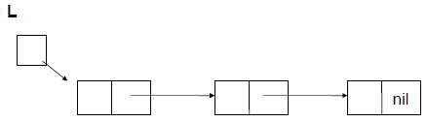

Dall'esempio si vede che la lista L è costituita da un nodo iniziale che non ha un elemento ma solo un arco che punta ad un nodo il cui elemento è il primo della lista; sempre in questo nodo è presente un riferimento che punta al nodo successivo e così via fino ad arrivare all'ultimo nodo della lista che è costituito da un elemento e da uno speciale riferimento nil che non punta ad alcun altro nodo e dunque indica il termine della lista.
In questa rappresentazione pos(i) corrisponde al valore contenuto nel riferimento del nodo i-1.
Nel caso di una lista vuota, il nodo iniziale conterrà appunto un riferimento al valore speciale nil.
Tale rappresentazione è monodirezionale in quanto si può scorrere la lista in un'unica direzione dal primo nodo fino all'ultimo.

La rappresentazione monodirezionale circolare è una variante della precedente che consiste nell'avere l'ultimo nodo costituito da un riferimento che punta al primo elemento della lista. Ciò comporta che nel caso di una lista dotata di un singolo elemento questi sia allocato in un nodo che possiede un riferimento a se stesso essendo tale nodo contemporaneamente il primo e l'ultimo della lista.

La rappresentazione bidirezionale è anch'essa una variante della rappresentazione monodirezionale che si presenta graficamente come segue:

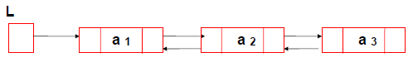
che consiste nel dotare i nodi di due informazioni aggiuntive oltre all'elemento stesso e precisamente si tratta di due riferimenti che puntano rispettivamente al nodo precedente e successivo nella lista.
I vantaggi di questa rappresentazione sono evidenti in quanto:
- è consentito scorrere la lista in entrambe le direzioni
- è possibile individuare facilmente il nodo precedente
- è possibile utilizzare l'operare di inserimento senza usare variabili aggiuntive.

La rappresentazione bidirezionale circolare a sua volta è una variante della precedente che aggiunge la possibilità per l'ultimo nodo della lista di avere un riferimento quale nodo successivo corrispondente al primo nodo della lista. Anche in questo caso se la lista è dotata di un unico nodo questi sarà dotato di due riferimenti che punteranno rispettivamente come nodo precedente e successivo a se stesso.

Rappresentazione Collegata – Cursori

La realizzazione collegata con cursori riutilizza molti degli elementi usati nella realizzazione collegata con puntatori senza cabiarne il significato: i concetti di nodi e archi sono gli stessi come anche i concetti di monodirezionalità e bidirezionalità della rappresentazione e il concetto di circolarità della rappresentazione. La differenza sostanziale è che in questo caso è usato nuovamente un vettore per ospitare i nodi della lista e tale vettore è detto vettore spazio. I riferimenti presenti in ogni nodo che possono essere uno o due a seconda che si voglia implementare o meno la bidirezionalità o la monodirezionalità sono definiti cursori. I cursori altro non sono se non valori enumerativi o interi positivi che sono interpretati come indici che si riferiscono a nodi del vettore stesso.

Una tale realizzazione di presenta come segue:

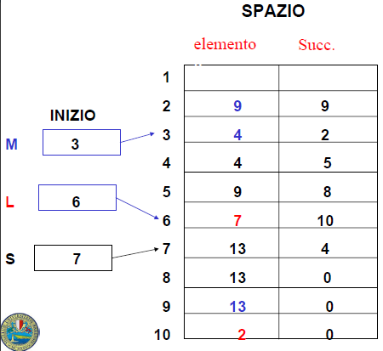

Dall'esempio si evince che la realizzazione utilizza un vettore spazio che memorizza nodi con un singolo cursore che localizza il nodo successivo nel vettore. Dunque trattasi di un esempio di realizzazione collegata con cursori monodirezionale.
Dall'esempio si evince inoltre che questa rappresentazione consente di memorizzare più liste in un unico vettore spazio e questa è una differenza notevole rispetto alla rappresentazione collegata con puntatori; nel caso specifico infatti sono memorizzare tre liste M, L, S:

M = <4, 9, 13>, L = <7, 2>, S = <13, 4, 9, 13>

A patto di aver definito tre distinte variabili, una per ogni lista, tali che ciascuna contiene l'indice del primo elemento di ogni lista, è possibile scorrere i nodi di ogni lista facendo uso dei cursori che contengono l'indice della collocazione nel vettore del nodo successivo.
Si noti inoltre come l'ultimo nodo di una lista ha come cursore il valore 0 che indica appunto un indice che non è nel vettore supponendo che le locazioni del vettore inizino da 1.

Con questa realizzazione è possibile anche definire pos(i) come il valore del cursore associato al nodo i-1 ∀ 2 ≤ i ≤ n+1 e pos(i) = 0 se i = 1 o i = n+1 (?????????????).

Ovviamente con questa rappresentazione una lista vuota non avrà alcun nodo nel vettore e la variabile che contiene l'indice del primo elemento avrà valore 0.

Si noti come in questa rappresentazione seppure si utilizzi il vettore comunque si ha una notevole flessibilità soprattutto per le due operazioni critiche ossia inserimento e cancellazione di un nodo. Il problema comunque è quello di individuare una locazione libera nell'array che a differenza della rappresentazione sequenziale non è detto che sia quello successivo all'ultimo nodo della lista che infatti potrebbe essere occupato da un altro nodo della stessa lista o di un altra. Per questo motivo si può utilizzare la cosiddetta lista libera che altro non è se non una comune lista memorizzata nello stesso vettore spazio che contiene altre liste e i cui nodi contengono come cursori i valori degli indici del vettore che hanno un nodo libero. Ovviamente ogni nodo della lista libera non contiene alcun valore come elemento ma è valorizzato solo il cursore.

Ovviamente una lista libera che sia vuota indica che non ci sono locazioni disponibili attualmente nel vettore e dunque occorrerà in qualche modo espandere il vettore spazio allo stesso modo con cui occorrerebbe espandere il vettore usato nella rappresentazione sequenziale.

In questo scenario inserire un elemento in una lista equivale a prelevare un elemento da un nodo della lista libera che così diminuisce la sua lunghezza di un e utilizzare tale elemento per per popolare il nodo da inserire; si utilizza il processo contrario restituendo un nodo alla lista libera in caso di cancellazione di un elemento da una lista. Questa operazione non comporta alcuno spostamento di elementi come nel caso della rappresentazione sequenziale ma per contro comporta la gestione contemporanea di almeno due liste ossia quella originaria e la lista libera.

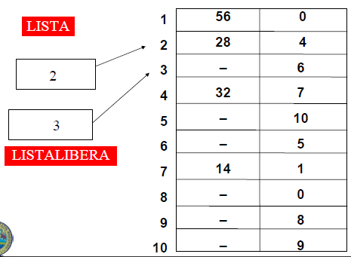
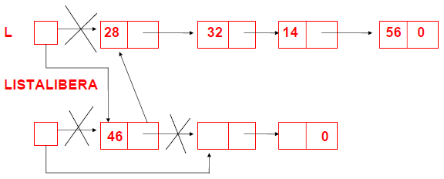
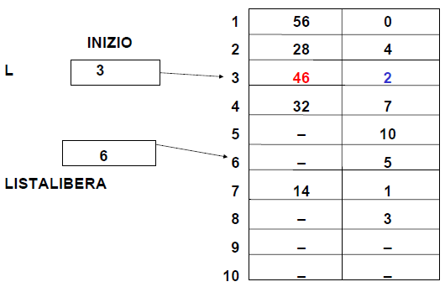

La lista libera come una qualunque altra lista possiede tutti gli operatori definiti nella specifica ma quelli di maggiore interesse sono:
- CreaLista: inizializza la lista libera con tutti gli le locazioni del vettore spazio e man mano che le liste originarie vengono memorizzate rilascia nodi
- InsLista: rilascia nodi alla lista che necessita di inserire un nodo riducendo dunque la sua dimensione
- CancLista: recupera nodi allorquando le liste necessitano di eliminare dei nodi aumentando dunque la sua dimensione

La rappresentazione con cursori sicuramente supera alcuni problemi riscontrabili nella rappresentazione sequenziale ma permangono i problemi relativi al dimensionamento statico del vettore spazio; l'occupazione di memoria di una lista non dipende dalla sua lunghezza ma dalla dimensione del vettore spazio e dunque è statica inoltre rispetto alla rappresentazione sequenziale e almeno duplicata o triplicata per l'uso dei cursori.

Problemi comuni per una Lista

Utilizzando le liste spesso ci si trova a dover affrontare e risolvere alcuni problemi comuni come ad esempio:
- epurazione: data una lista, individuare ed eliminare gli elementi duplicati
- fusione di liste ordinate: date due liste ordinate secondo la stessa relazione d'ordine, produrre una terza lista fondendo le prime due e tale da essere anch'essa ordinata in base allo stessa stessa relazione d'ordine
- ordinamento: data una lista, ordinare i suoi elementi in base ad una qualche relazione d'ordine
- ricerca di elementi: data una lista, ricercare uno o più elementi nella lista

Nel caso della fusione di liste ordinate dato che l'accesso all'ultimo elemento di ogni lista può avvenire solo scandendo l'intera lista (nel caso di rappresentazione collegata) allora il noto algoritmo (?????) di fusione di vettori ordinati non è applicabile alle liste: Inoltre non serve il confronto tra gli ultimi due elementi per stabilire quale lista si esaurisca prima e non ha senso il confronto tra l'ultimo elemento della lista che sta esaurendosi e il primo dell'altra visto che comunque si ha a che fare con l'ultimo elemento e questo non è direttamente raggiungibile (a meno di realizzazione con circolarità) dunque sarebbe un costo computazionale inutile scandire sequenzialmente tutta lista solo per raggiungere l'ultimo elemento.
L'algoritmo che risolve il problema è dunque basato sul confronto nodo per nodo di ognuna delle due liste e conseguente spostamento al nodo successivo nella lista delle due che rispetta la relazione d'ordine in base al confronto appena eseguito.

Anche nel caso dell'ordinamento degli elementi di una lista non è possibile utilizzare gli algoritmi proposti per i vettori perchè questi si basano sulla possibilità di accedere direttamente agli elementi (??????????????????????????).
Uno dei metodi utilizzati per i vettori è il cosiddetto mergesort che prevede la divisione del vettore in partizioni e, ricorsivamente, la successiva fusione delle stesse pertizioni che nel frattempo sono state ordinate. Ovviamente applicare questo ad una lista con rappresentazione collegate implica un meccanismo che consenta di definire e indirizzare le partizioni.

Questa tecnica di ordinamento si basa sul principio divide et impera che nello specifico consiste in:
- Divide: dividere il vettore a metà o preservando un criterio di ordinamento parziale
- Risolvere il sottoproblema ricorsivamente
- Impera: fondi le due sottosequenze (parzialmente) ordinate

Nel caso del natural merge sort il criterio di ordinamento parziale da preservare consiste nell'individuazione delle catene (o run) che costituiranno le partizioni da fondere, inoltre si scelgono ad ogni passo due catene consecutive per la fusione.

